VENDIM
Nr. 36/2024

PËR DISA SHTESA DHE NDRYSHIME NË VENDIMIN E KUVENDIT NR. 93/2017, “PËR MIRATIMIN E STRUKTURËS ORGANIZATIVE, ORGANIKËS
DHE KLASIFIKIMIT TË PAGAVE TË PERSONELIT TË KOMISIONIT
TË PAVARUR TË KUALIFIKIMIT”, I NDRYSHUAR

Në mbështetje të nenit 78 dhe nenit C të Kushtetutës; si dhe të neneve 18, pika 1, e 29, pika 5, të ligjit nr. 84/2016, “Për rivlerësimin kalimtar të gjyqtarëve dhe prokurorëve në Republikën e Shqipërisë”, si dhe të nenit 55 të rregullores së Kuvendit, me propozimin e Komisionit të Pavarur të Kualifikimit,

KUVENDI
I REPUBLIKËS SË SHQIPËRISË

VENDOSI:

I. Lidhja nr. 1, e vendimit të Kuvendit nr. 93/2017, “Për miratimin e strukturës organizative, organikës dhe klasifikimit të pagave të personelit të Komisionit të Pavarur të Kualifikimit”, i ndryshuar, ndryshohet sipas lidhjes nr. 1 bashkëlidhur këtij vendimi.
II. Ky vendim hyn në fuqi menjëherë dhe i shtrin efektet financiare nga data 1 prill 2023.

KRYETARE
Lindita Nikolla

Miratuar në datën 11.4.2024.

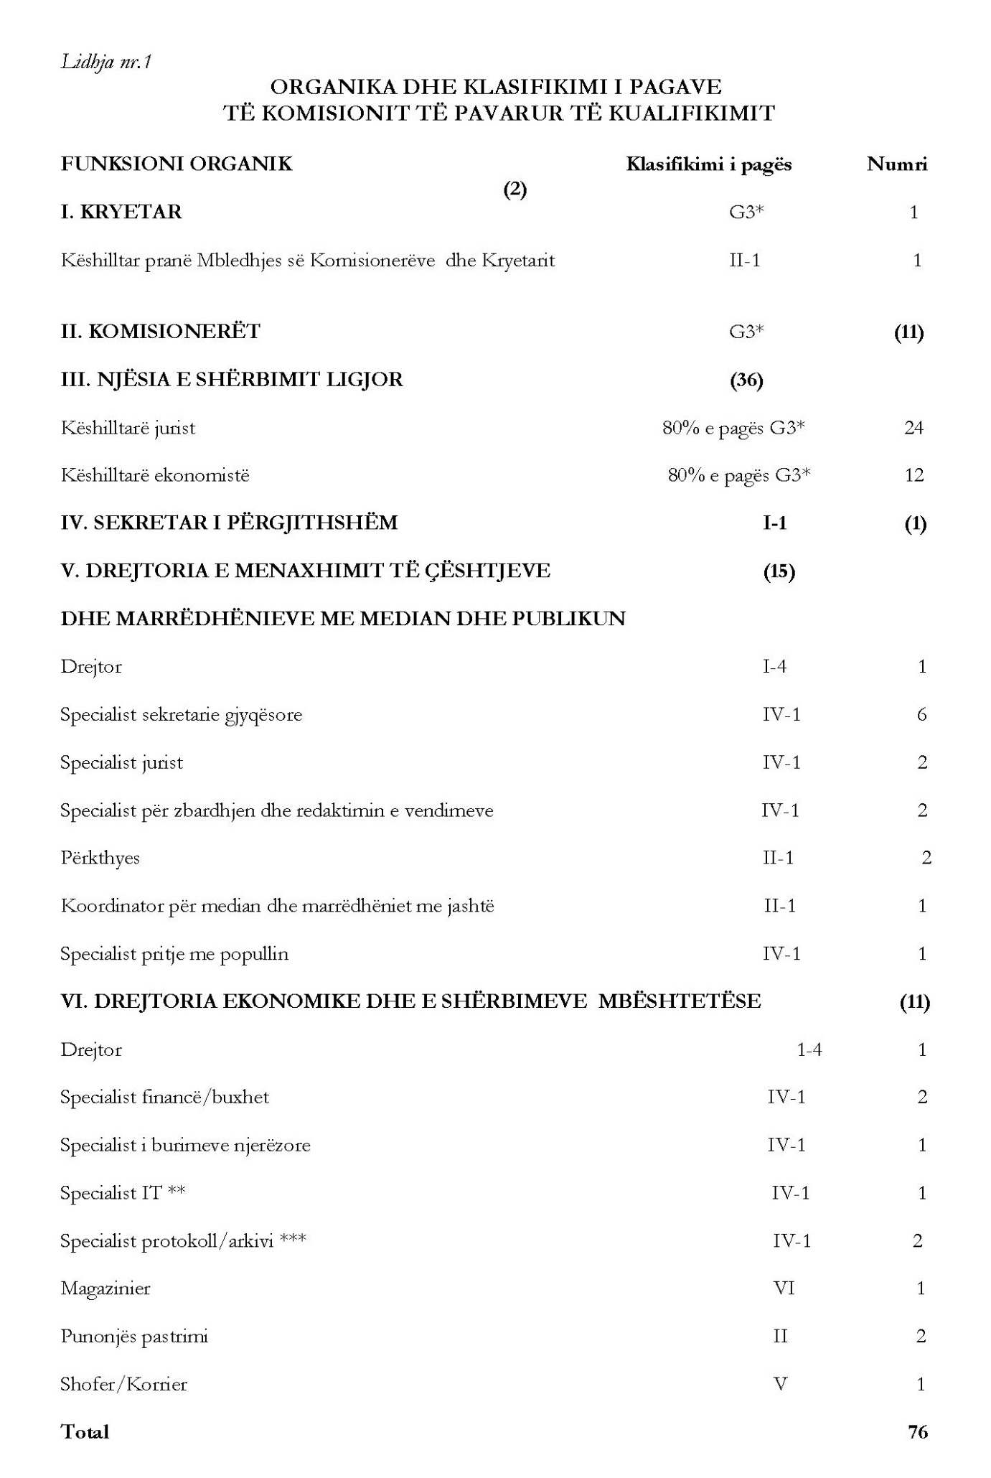

Shënim.
* Sipas ligjit “Për statusin e gjyqtarëve dhe prokurorëve në Republikën e Shqipërisë”.
** Punonjësit në pozicionin e specialistëve të teknologjisë së informacionit përfitojnë shtesën për natyrë të veçantë pune në masën dhe sipas kushteve të përcaktuara në vendimin përkatës të Këshillit të Ministrave për pagat e nëpunësve civilë në administratën shtetërore dhe institucione të tjera të pavarura.
*** Punonjësit në pozicionet specialist arkiv përfitojnë një shtesë për kushte të vështira e të dëmshme për shëndetin, sipas kushteve dhe masës së përcaktuara në vendimin përkatës të Këshillit të Ministrave për pagat e nëpunësve civilë në administratën shtetërore dhe institucione të tjera të pavarura.
**** Përfitimet për kushtet e vështira e të dëmshme të shëndetit për punonjësit mbështetës janë sipas përcaktimeve në vendimin përkatës të Këshillit të Ministrave për pagat e punonjësve të institucioneve buxhetore.

